Aufgabe 2:Verzinkt
Teilnahme-ID: ?????
Bearbeiter/-in dieser Aufgabe:
Vor- und Nachname
20. November 2022
Inhaltsverzeichnis
Lösungsidee 1
Umsetzung 1
Beispiele 2
Quellcode 2

Lösungsidee
Meine Lösungsidee für dieses Problem ist, dass ich mithilfe von Quadraten und deren “Entwicklungen” ein ständiges Wachtsum simuliere , wobei eine Entwicklung in die Richtungen: Rechts,Links,Oben und Unten geht(sofern diese Richtungen noch frei sind).
Das wird mit verschiedenen Standorten solange gemacht wie man am Anfang der Simulation mit den Entwicklungen bestimmt.

Umsetzung

Grundsätzlich fragt das Programm am Anfang die Koordinaten(in dem rahmen der festgelegten screeen variabale) und die menge an Entwicklungen ab
und ab da gilt für jede Koordinate:
Das Programm nimmt die Koordinaten und generiert dort ein Quadrat(Kristall) welches sich mithilfe den Funktionen: allerichutnen und checker; in alle Richtungen ausbreitet. Mithilfe von den
Funktionen überschneidungen und keine_überschneidungen wird die fertige Liste berechnet einmal nur die Überschneidungen und einmal die sonstige Fläche.
Ich benutze den Import pygame um die koordinaten Listen zu visualisieren.

Beispiele
Beispiel1:
Entwicklungen:500
Koordinaten:150 250
Koordinaten:250 250
Koordinaten:350 250
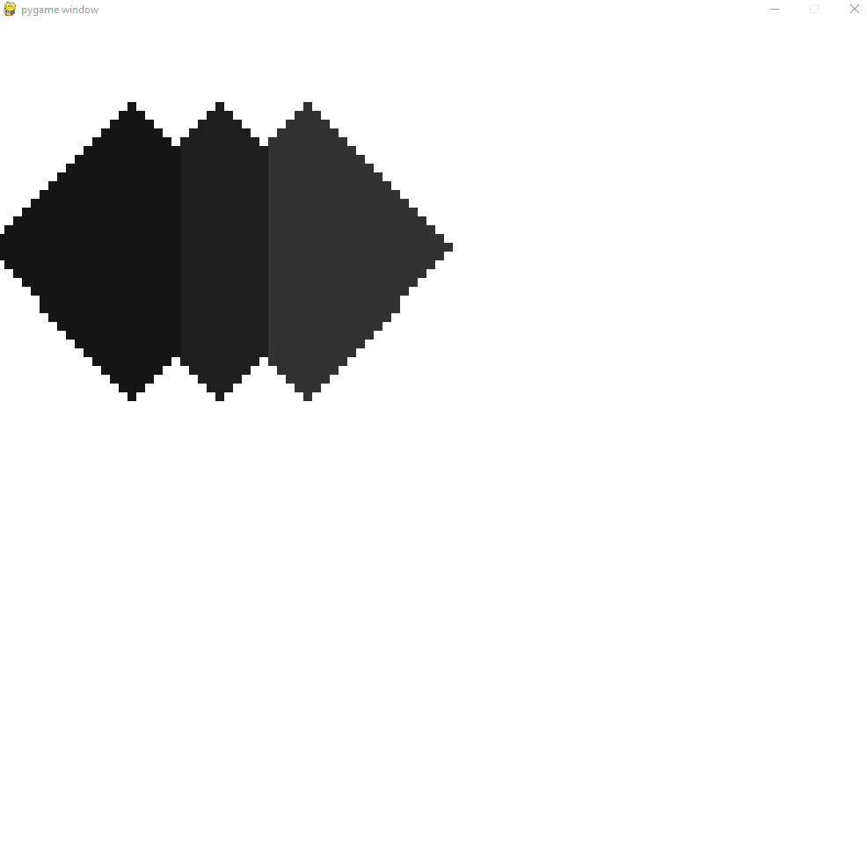
Beispiel2:
Entwicklungen: 2000
Koordinaten:500 750
Koordinaten: 500 500
Koordinaten 500 250
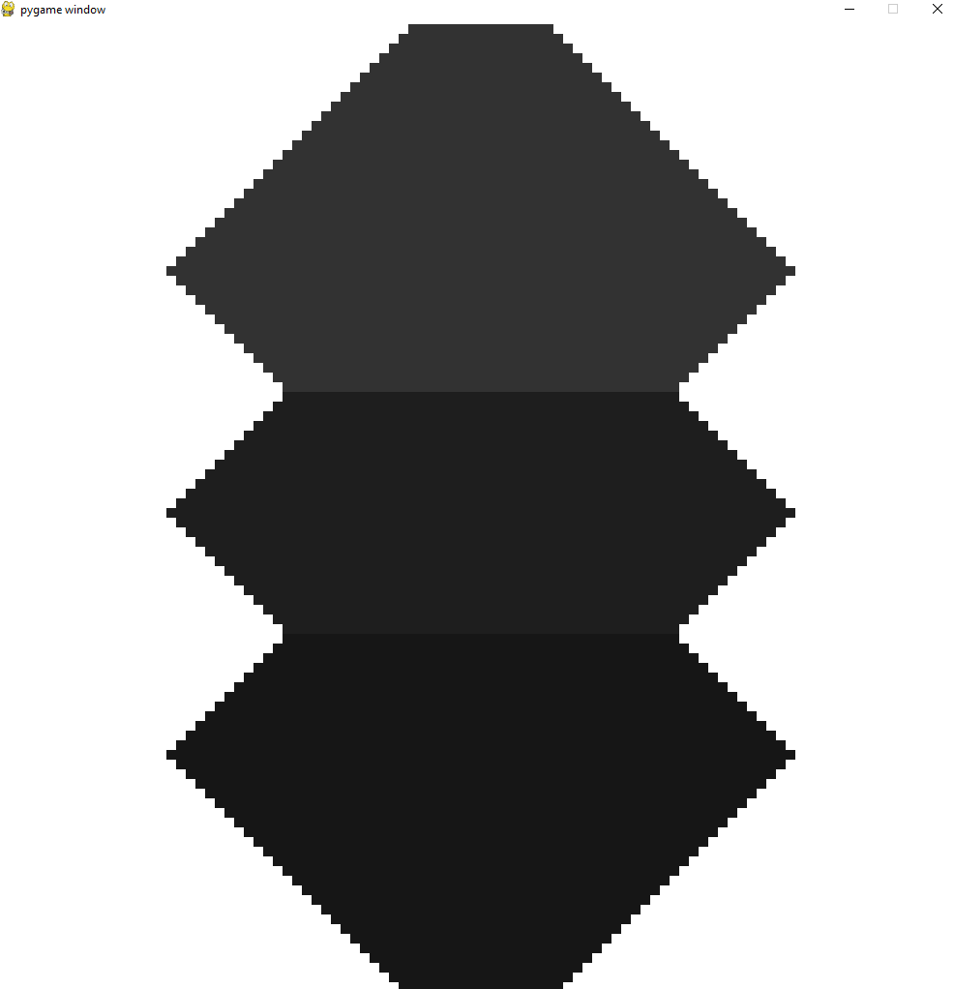

Quellcode
import pygame
breite = 10
# je nach der breite des kristalls muss der abstand teilbar sein ohne nach komma stellen bei 1 min 1 bei 10 min 10 ......
print("Es gibt bis zu drei mögliche verschiedene Kristallen die man mithilfe von x und y koordinaten eingeben kann")
koordinaten1 = []
koordinaten2 = []
koordinaten3 = []
schnelligkeit = 10
def alle_koordinaten(lst):
lst = []
koordinaten = input("Koordinaten:")
koordinaten_tuple = tuple(int(koor) for koor in koordinaten.split())
lst.append(koordinaten_tuple)
return lst
Entwicklung = int(input("Entwicklungen:"))
# gibt alle richtungen aus für die Koordinate
def allerichtungen(xposition,yposition,schnelligkeit):
oben = xposition, yposition+ schnelligkeit
unten = xposition, yposition-schnelligkeit
rechts = xposition +schnelligkeit , yposition
links = xposition -schnelligkeit , yposition
return tuple(oben) , tuple(unten),tuple(rechts),tuple(links)
koordinaten1 = alle_koordinaten(koordinaten1)
koordinaten2 = alle_koordinaten(koordinaten2)
koordinaten3 = alle_koordinaten(koordinaten3)
#erstellt für die Koordinate die ausgabe Liste
def checker(lists,schnelligkeit):
Entwicklungen = 0
for x,y in lists:
Entwicklungen = Entwicklungen + 1
o,u,r,l = allerichtungen(x,y,schnelligkeit)
if o not in lists:
lists.append(o)
if u not in lists:
lists.append(u)
if r not in lists:
lists.append(r)
if l not in lists:
lists.append(l)
if Entwicklungen >= Entwicklung:
break
return lists
checker(koordinaten1,schnelligkeit)
checker(koordinaten2,schnelligkeit)
checker(koordinaten3,schnelligkeit)
#überprüft alle Listen und ihre überschneidungen
def keine_überschneidungen(lst1,lst2,lst3):
lst = []
for i in lst1:
if i not in lst2:
if i not in lst3:
lst.append(i)
if i not in lst3:
if i not in lst2:
lst.append(i)
return lst
def überschneidungen(lst1,lst2,lst3):
lst = []
for i in lst1:
if i in lst2 and lst1.index(i) < lst2.index(i):
if i in lst3 and lst1.index(i) < lst3.index(i):
lst.append(i)
if i not in lst3 and lst1.index(i) < lst2.index(i):
lst.append(i)
if i in lst3 and lst1.index(i) < lst3.index(i):
if i in lst2 and lst1.index(i) < lst2.index(i):
lst.append(i)
if i not in lst2 and lst1.index(i) < lst3.index(i):
lst.append(i)
return lst
testkü1 = keine_überschneidungen(koordinaten1,koordinaten2,koordinaten3)
testkü2 = keine_überschneidungen(koordinaten2,koordinaten3,koordinaten1)
testkü3 = keine_überschneidungen(koordinaten3,koordinaten1,koordinaten2)
testü1 = überschneidungen(koordinaten1,koordinaten2,koordinaten3)
testü2 = überschneidungen(koordinaten2,koordinaten3,koordinaten1)
testü3 = überschneidungen(koordinaten3,koordinaten1,koordinaten2)
def kristall_zeichnen(liste,zahl,schnelligkeit):
Farbe = [10+zahl,10+zahl,10+zahl]
for x,y in liste:
pygame.draw.rect(screen, Farbe, [x, y, schnelligkeit, schnelligkeit], filled)
#größe der Bildschirm ausgabe
screen=pygame.display.set_mode([1000,1000])
surface = pygame.Surface((100,100))
screen.fill([255, 255, 255])
red=255
blue=0
green=0
left=251
top=316
width=10
height=10
filled=0
lst = []
counter = -1
pygame.display.flip()
running=True
#gibt das Fertige Bild aus
while running:
pygame.display.flip()
for event in pygame.event.get():
kristall_zeichnen(testü1,12,schnelligkeit)
kristall_zeichnen(testü2,20,schnelligkeit)
kristall_zeichnen(testü3,40,schnelligkeit)
kristall_zeichnen(testkü1,12,schnelligkeit)
kristall_zeichnen(testkü2,20,schnelligkeit)
kristall_zeichnen(testkü3,40,schnelligkeit)
pygame.display.flip()
running = "Truet"

